Bilan annuel d’activitÉ 2019
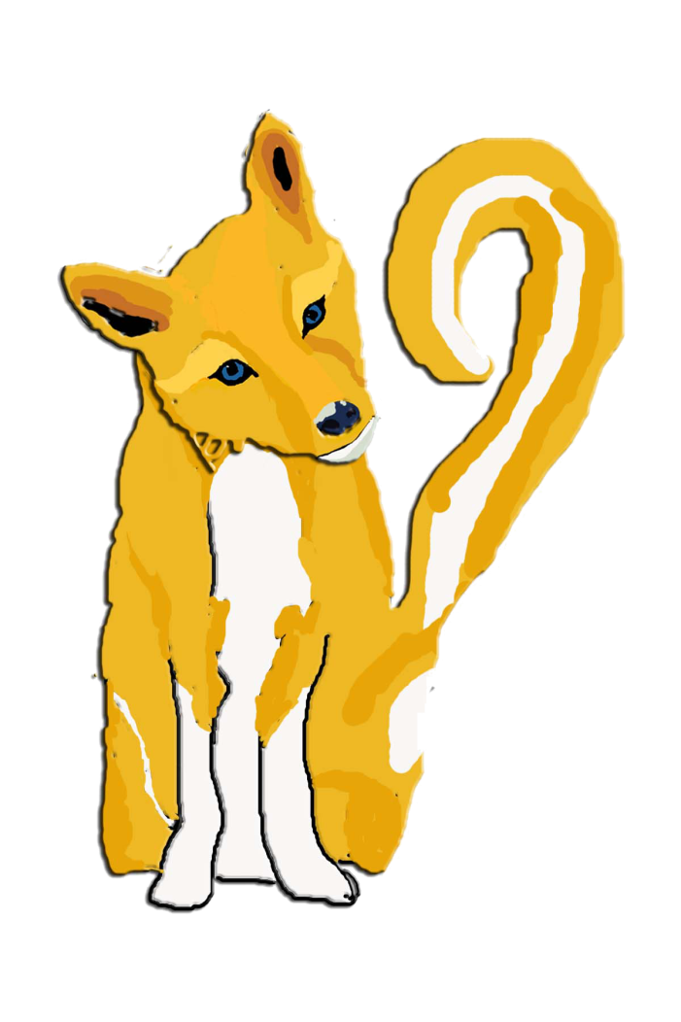

MÉdiation scientifique

&

Formations

PRÉSentation
Les “Apprentis Pas Sages” sont une association loi 1901, publiée au journal officiel le 26 octobre 2013. Entièrement constituée de bénévoles, elle est née d'un double constat :

- Dans notre entourage, nous étions différemment qualifiés, et pourtant nous partagions un intérêt commun pour la culture et la science. Cependant et malgré l'étendue de leurs connaissances, les moins qualifié.es n'avaient pas accès à des postes auxquels leurs qualités auraient dû les amener.

- Notre groupe doté d'un fort potentiel culturel et scientifique, se passionne pour la pédagogie et la transmission du savoir.

Aussi, naquit l'action "talents oubliés" qui avaient pour objectif de démontrer les compétences des moins qualifiés dans ces domaines, conseillés et validés par les plus diplômés, qui leurs ouvrent les portes de leur réseau.
Voici cinq ans que notre association continue son action avec plusieurs succès à son actif qui démontrent la pertinence de ses choix.

Les membres ont souhaité faire partager leurs expériences et montrer que la science est une discipline ouverte et qu’elle peut être une opportunité professionnelle.
Notre association, prend particulièrement à cœur la qualité des interventions de médiation scientifique qu’elle propose car la diffusion de la culture scientifique est pour elle non seulement un but mais aussi un moyen de faire valoir les compétences de ses membres.

Organigramme

Bureau :
- Laetitia DICKA DICKA, Présidente
- Rémi LANNEY, Trésorier,
- Claire MICHELET, Secrétaire sortante
- Bouzidi Gharoual, Vice Secrétaire

AUTRES MEMBRES d’ENCADREMENT
- Samantha LANNEY-RICCI, coordinatrice bénévole

Introduction :
En 2019, ce sont plus de 1200 personnes qui ont bénéficié de nos actions, dont au moins 976 dans la vallée de la Vésubie.

Objet :
Faire découvrir au plus large public possible des savoirs et des savoir-faire au travers des activités, des événements et des animations.
Participer à la cohésion sociale à travers des débats scientifiques et historiques
Former des publics à des domaines scientifiques ou littéraires ainsi qu'à des savoir-faire
Les domaines abordés pourront englober tout domaine pouvant être proposé par les membres actifs de l'association.
Proposer des services d'aides tels que remise à niveau, soutien scolaire, aide administrative, et tout autre domaine de compétence présent dans l'association.
Permettre l'intégration professionnelle par l'activité économique.

ÉvÉnements auxquels nous avons participÉ

TÉlÉthon – Samedi 8 dÉcembre 2018

Notre association a participé au téléthon le 8 décembre 2018 de 10h00 à 14h00 à Belvédère, où nous avons présenté deux animations :

- Défis scientifiques : Nous avons proposé des défis scientifiques à 1€ l’essai.
- Impression 3D : Nous avons proposé des impressions 3D en direct pour le public. Avec une présentation du fonctionnement de l’imprimante.

Il a fait particulièrement froid cette année, et le public a été peu nombreux. L’association a récolté en tout 34€ pour le Téléthon.

FORMATION coder deployer une application web par Rémi Lanney-Ricci (Simplon) -janvier – fevrier 2019

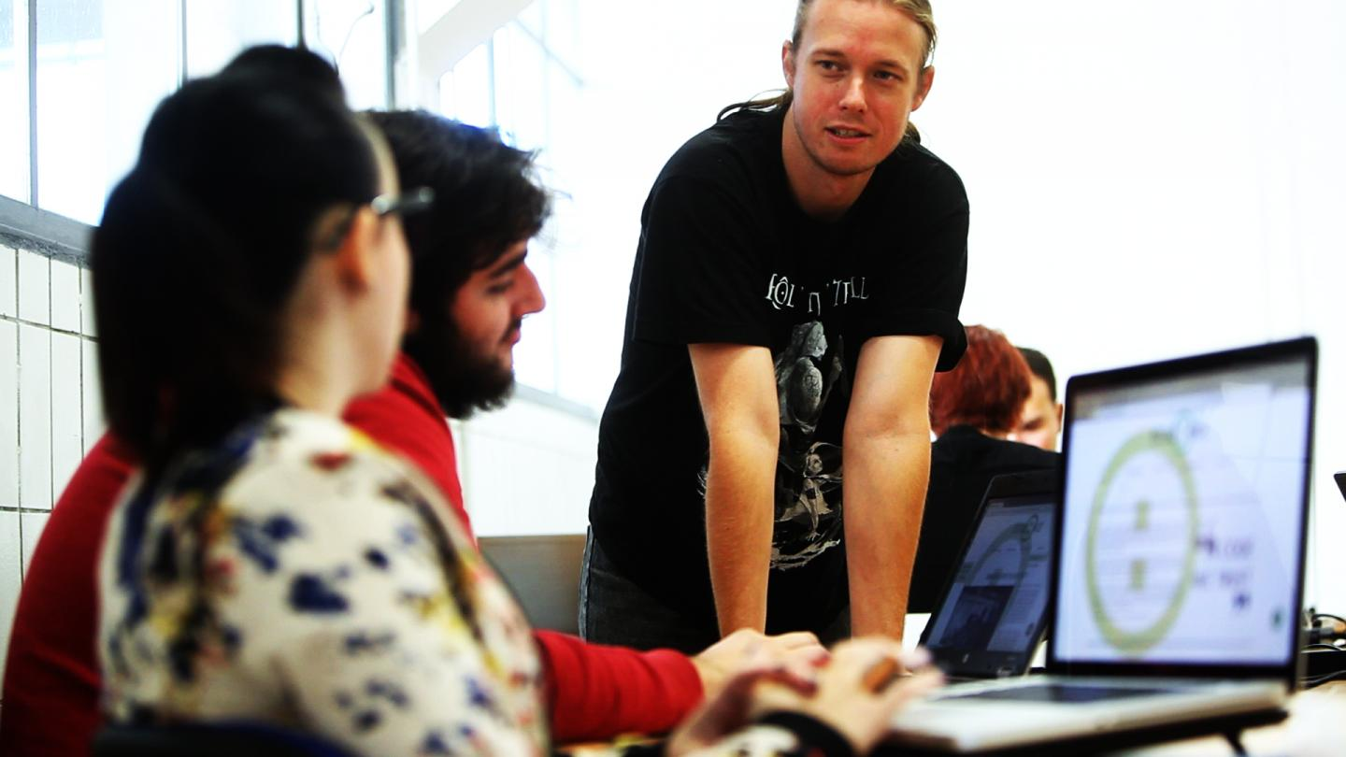
Durant les mois de janvier et février 2019, 25 jours de formations « coder déployer une application web » pour devenir développeur web à destination de demandeurs d’emploi ont été dispensés par notre association, dans le cadre d’un partenariat avec l’école Simplon de Paris.
Ce partenariat nous a permis de déclarer notre action de formation et d’obtenir un numéro d’organisme de formation. Il est à noter que nous avons eu 100% de sorties positives ce qui signifie soit une reprise d’emploi, soit une reprise d’étude.
La formation a été largement relayée dans la presse.

Play Azur Festival – Samedi 9 et dimanche 10 fÉvrier 2019
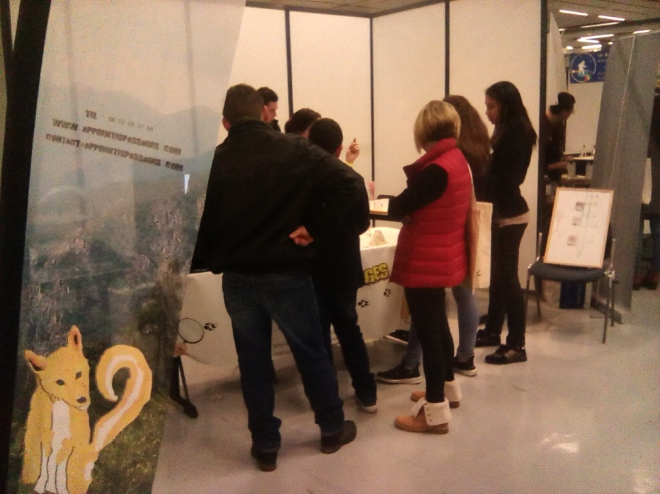

Notre stand était plus grand que l’année précédente, et nous avons présenté la course dans le système solaire, la vie dans l’univers et la nouvelle animation « le ciel vu de Chine » préparée pour la conférence qui a eu lieu le même jour à l’association PARSEC.
Pour cette occasion nous avions modifié le revêtement des planètes Jupiter et Saturne, qui est à présent réalisé avec de la toile cirée. Le rendu est effectivement bien meilleur malgré une certaine fragilité à l’usage. Notre équipe a pu se relayer sur les animations ce qui a permis d’assurer une présence sur chacune d’elle sur l’ensemble des deux jours, en effet, et comme toujours depuis 4 ans, rien n’aurait pu être réalisé sans la formidable énergie de nos bénévoles que nous tenons à remercier.
Nous avons reçu plus d’une centaine de visiteurs qui se sont relayés sur la course dans le système solaire. L’ensemble des retours ont été très positifs. Le ciel vu de Chine a été présenté deux fois, à 5 personnes en tout dont une fois où les participantes avaient tant de questions que la présentation a duré une heure et demie. La vie dans l’univers a attiré ponctuellement des participants, une dizaine d’entre eux ont expérimenté la conception d’une planète.
Le Festival a été marqué par la dédicace des anneaux de Saturne par Sébastien Carassou, et de belles photos qui ont été prises au cours de ce festival, et les nombreuses rencontres avec les vidéastes versés dans la diffusion de la culture scientifique. Nous aurions pu avoir plus de participants avec un peu moins de bruit et de musique car nous étions près de stands assez bruyants.
Nous pouvons compter une fréquentation totale de notre stand d’environ 120 personnes qui ont passé en moyenne 30 min sur nos ateliers répartis comme suit :
Adultes : environ 90- Enfants : environ 40
Nous avons reçu les félicitations spontanées de plus de 50% des visiteurs.

présentation : « Le ciel en chine » par Samantha Lanney-Ricci - Samedi 9 FEvrier 2019
La conférence a eu lieu à l’Astrorama, où une vingtaine de personnes sont venus y assister. La présentation expose l’évolution des observations du ciel par la Chine, et son rapport étroit avec la politique depuis l’antiquité.

Réunion de reseau : Mardi 26 Mars
Nous avons été conviés à présenter notre association lors de la réunion de Réseau culture science du mardi 2 Mars. A partir de cette date, nous avons intégrer le réseau culture science.

Formations Français LangUe Etrangère :
Suite à un partenariat avec l’école Pierre Overall, qui propose des cours de français pour étudiants étrangers, Samantha Lanney-Ricci a formé 60 étudiants durant la période de février et mars, dispensant 40 heures de cours de Français Langue Etrangère.
Les retours ont été bons, et la demande a été réitérée, cependant, étant donné qu’elle concernait le mois d’octobre en pleine fête de la science, nous avons été obligés de décliner l’offre.

Semaine de l’astronomie – Lundi 13 avril 2019
Notre association a participé, cette année encore, à la semaine de l’astronomie avec le Cosmophile.
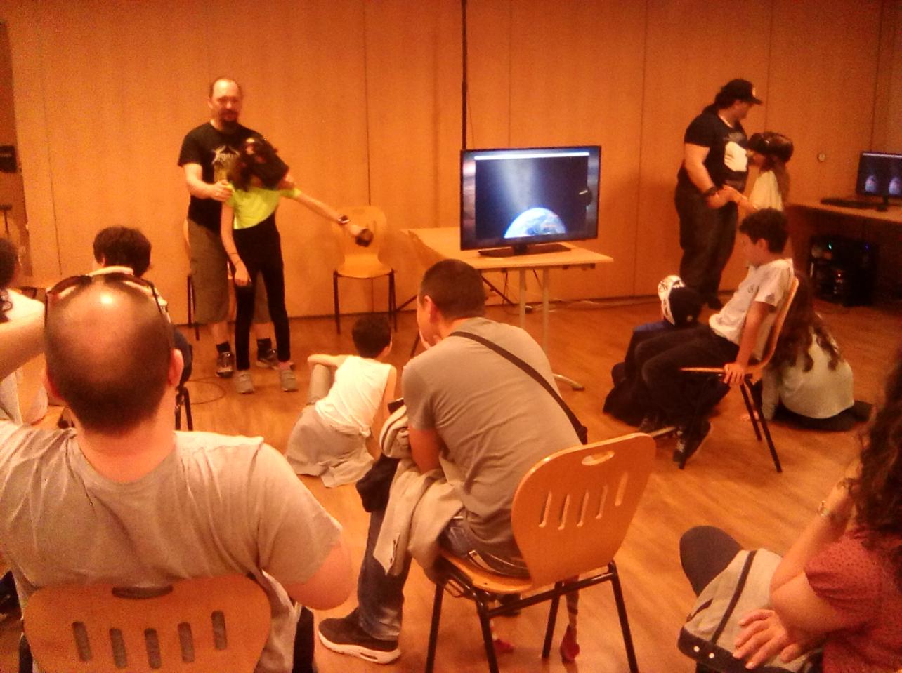
La réalité virtuelle, gérée par Stéphane Todesco et René Pierre Guigo a fait salle comble, et nous avons dû improviser des animations pour satisfaire le public, très nombreux. A suivi deux conférences sur le ciel vu de Chine, en tout plus de soixante personnes ont participé à ces activités.

Aide à la déclaration d’impôts En ligne – Belvédère – 18 mai 2019
Devant la nouvelle obligation de déclarer ses impôts en ligne, nous avons offert la possibilité aux Belvéderois de créer leur compte en ligne en utilisant nos ordinateurs et notre connexion internet, La mairie nous avait prêté pour l’occasion la salle d’exposition face à l’office de Tourisme. Nous avons pu renseigner trois personnes, certaines autres nous ont dit qu’elles avaient apprécié l’initiative, même si elles ne sont pas venues. En effet, savoir qu’un accompagnement était prévu les a rassurées. Elles ont donc créé leur compte depuis chez elle, sachant qu’en cas de problème, elles pourraient venir nous trouver. On nous a également suggérer de réaliser cette action plus tôt dans l’année.
Nous pensons pouvoir la proposer deux fois à une semaine d’intervalle.

Conférence « le Calendrier, une sacrée histoire » Jean louis Heudier – 18 mai 2019

A Roquebillère, Jean-Louis Heudier astronome a présenté sa conférence sur le calendrier à 27 personnes dont 4 enfants, l’entrée en participation libre nous a permis de récolter 86€. Le conférencier a pu également dédicacer ses livres à un public conquis.

Ateliers A la Semeuse – Observation du ciel – 29 juillet et 5 Août 2019
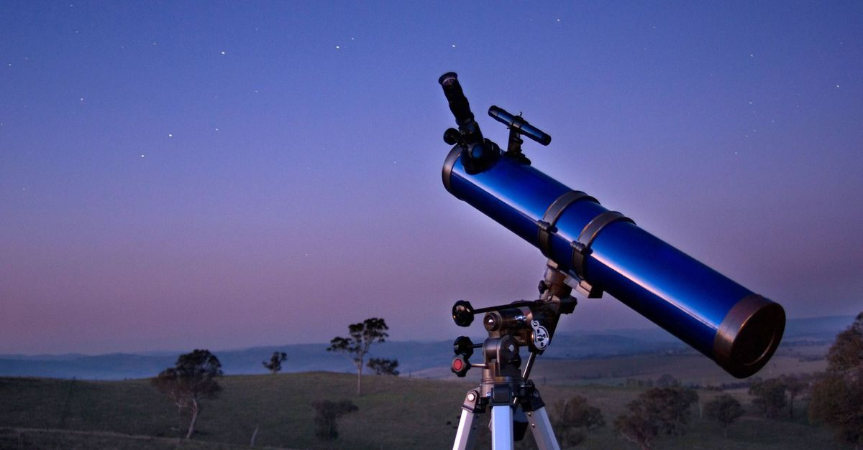
La préparation a été réalisée en amont et à permis d’anticiper un temps couvert le premier soir. Nous avons donc d’abord travaillé sur les constellations avec des feuilles de points à relier, nous avons également observer le fonctionnement d’un télescope, puis le ciel se découvrant, nous avons pu observer Jupiter et Saturne qui étaient enfin visibles. Nous avons également fait une lecture du ciel qui a permis de conter les légendes du ciel.
La seconde soirée a profité d’un ciel dégagé et après une courte introduction, nous sommes passés aux observations, au cours desquelles les légendes correspondant aux constellations visibles étaient contées.
60 enfants ont assisté à ces séances qui ont durée chacune 1 heure

Nuit des étoiles – 4 août 2019 - Venanson
Les rencontres de Venanson nous ont commandé trois ateliers pour la nuit des étoiles :
- Réalité virtuelle avec le système solaire
- Course dans le système solaire
- Observation du ciel au télescope
Ces animations ont été largement plébiscitées par le public, plus de 60 personnes ont participé. Il n’y avait qu’un télescope ce qui a conduit à une longue attente, que nous avons comblée en contant les légendes du ciel et l’histoire d’Apollo 11.

FÊte de la science- du samedi 6 octobre au samedi 14 octobre 2018
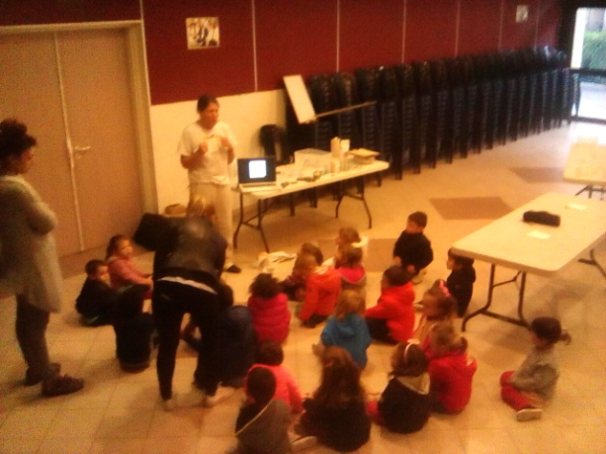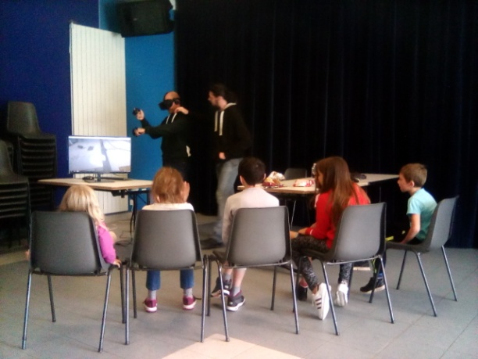

Cette année a eu lieu la troisième édition de la vallée de la science dans 7 villages de la Vésubie : Saint Jean la Rivière, Utelle, Lantosque, La Bollène, Roquebillère, Belvédère, Saint Martin Vésubie. L’équipe des Apprentis Pas Sages a organisé l’ensemble de l’événement dans la vallée, et a eu le soutien des partenaires qu’elle remercie : l’université Nice Côte d’Azur, la Région, les associations participantes : Inria, @b4game, Musée de l’Amont, Parsec, et bien sûr, les communes sans qui rien n’aurait été possible.

Acidification des océans, et alors ?

Un atelier d’expérimentation, où les participants découvrent ce qu’est un acide, une base et leur comportement, afin de comprendre la réaction acide base. En expérimentant et en, jouant avec ces notions, le public est amené à comprendre l’acidification des océans et les enjeux qui en découlent.

Réalité Virtuelle :
- The stanford acidification experience
- The Blu
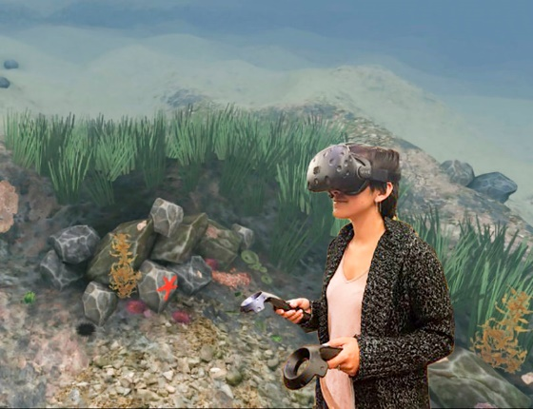
Grâce à notre tout nouveau matériel de réalité virtuelle, financé par la région au travers de l’APOCS qui nous a été attribué, nous avons pu faire visiter l’océan et faire suivre à nos participants le voyage d’une molécule de dioxyde de carbone.

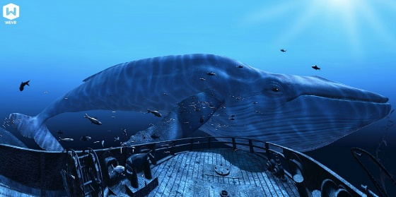
En totale immersion, ils ont pu découvrir les conséquences de l’acidification des océans sur les fonds marins et la faune et la flore qui y vivent, mais aussi, admirer une baleine plus vraie que nature.

Le mystérieux monde des antennes et des petites pattes
Animation interactive, avec un quizz où les participants sont amenés à réfléchir sur les capacités des insectes (durée de vie, hauteur de saut, capacités à se camoufler, à construire, à cultiver…),
Il est également présenté des phasmes vivants, des insectes en résine, on apprend à faire la distinction entre guêpe, abeille, frelon et leurs nids…

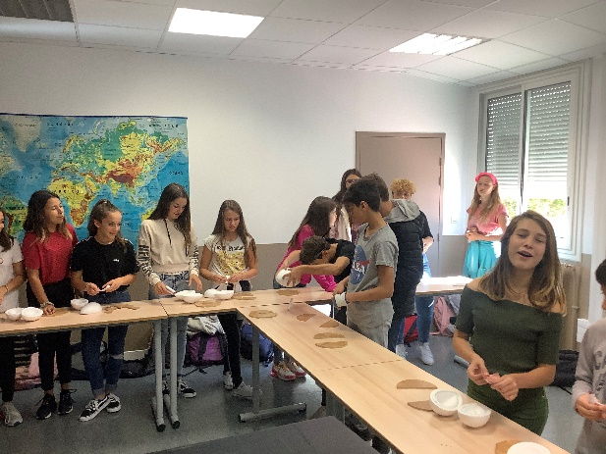
Maths en Jeux
Avec des animations interactives, nous avons proposé des animations pour comprendre et utiliser des connaissances mathématiques :
- La simplification de fractions
- La factorisation et la distribution
- Les unités

Nos Partenaires

- L’Inria (Institut national de Recherche Informatique et Numérique)
L'institut national de recherche est dédié aux sciences du numérique et promeut l'excellence scientifique. L'institut s’efforce de répondre aux enjeux de la transformation numérique de la science, de la société et de l’économie.
L’Inria a proposé :
- 1 Débat sur l’intelligence artificielle et sur la bioéthique auprès des classes de troisième du collège Jean Saline à Roquebillère
- Des ateliers sur les graphes
- 1 Conférence
- Parsec :
Association de Médiation scientifique autour de l’astronomie, située sur la commune d’Eze, l’association a proposé des séances de planétarium et des observations
- @b4game et Centre d’Analyse Zététique
Les associations ont proposé des expériences de zététique, pour comprendre la faiblesse d’un témoignage de bonne foi.
- L’Amont
L’association Amont a ouvert le musée du patrimoine à Saint Martin Vésubie pour une conférence

Méthodologie :

Depuis 2017, l’association « Apprentis Pas Sages » a contribué à l’organisation de la fête de la science dans l’ensemble de la vallée. Ce sont 7 villages qui se sont mobilisés pour nous recevoir : Belvédère, Roquebillière, Lantosque, Saint Jean La Rivière, Utelle, La Bollène Vésubie, Saint Martin de Vésubie.

- Belvédère :
  - Scolaire 57 (maternelle + primaire)
  - Grand public 25
- Roquebillière :
  - Scolaire 330 (maternelle, primaire + collège)
  - Grand public 75
- Lantosque :
  - Scolaire 112 (maternelle, primaire)
  - Grand public 25
- Utelle :
  - Scolaire 77(maternelle, primaire)
  - Grand public 25
- La Bollène Vésubie :
  - Scolaire 44 (maternelle, primaire)
  - Grand public 25
Total :
  - Scolaire : 330 participants
  - Grand public : 175 participants

La fréquentation a augmenté, en grande partie grâce à la journée que nous avons partagée avec l’Inria au collège. Malgré des imprévus de dernières minutes qui ont conduit à de nombreuses difficultés d’organisation, les retours qualitatifs sont globalement bons.
Concernant les animations, il conviendra de donner une formation à nos animateurs sur les techniques à mettre en œuvre avec les publics les plus jeunes. L’animation sur les insectes devra être repensée pour ajouter de la manipulation notamment pour les maternelles.
Les partenaires associatifs se sont déclarés satisfaits de l’événement et de l’accueil qui leur a été réservé. L’Inria a fait savoir qu’il reviendrait volontiers.
La réalité virtuelle plait toujours autant, il est parfois difficile de s’organiser pour que tout le monde puisse passer, mais avec la réception de notre nouvel ordinateur qui permet de faire tourner deux casques différents en même temps, ce problème est en passe d’être résolu. D’autant plus que nous pouvons toujours faire appel à la générosité de nos membres qui prêtent les leurs. Ce nouveau matériel, fragile, devra trouver un moyen de transport fiable et pratique, afin de ne pas obliger les animateurs à être deux pour le porter.
L’organisation a été perturbée par le départ de la coordinatrice pour Paris, en raison d’une convocation de dernière minute. Il faudra pouvoir anticiper ce type de problème à l’avenir et mieux répartir les informations
A ce jour, il n’y pas de retour du musée du patrimoine (association AMONT)
La communication autour de l’événement a été faite, mais les supports sont arrivés tard pour l’affichage.

Atelier Science
Les enfants de l’école de Belvédère participaient à un atelier d’art qui a fermé ses portes, nous avons proposé pour le remplacer, un atelier « sciences ». Nous allons chercher les enfants à l’école et nous les amenons à l’atelier qui se tient dans la salle polyvalente de Belvédère les lundis soirs en période scolaire.
Nous avons proposé un programme par trimestre. Nous commencions par l’astronomie. Les séances effectuées ont été les suivantes :
- Séance 1 : Introduction à la démarche scientifique : la lumière et l’ombre
- Séance 2 : ombre lumière et gnomon
- Séances 3 et 4 : gnomon et saisons, mouvement Terre-Lune-Soleil, cause des saisons
- Séances 5 et 6 : Les phases de la Lune, réalisation d’une maquette
- Séance 7 : Eclipse et étoiles
- Séance 8 : Les constellations, les dieux planétaires.
12 enfants se sont inscrits à l’atelier, les retours des enfants sont bons.
Les parents semblent également satisfaits de l’atelier. Les enfants sont généralement tous là, sauf problème des parents. Ils participent bien et posent de nombreuses questions.
Afin de gérer certains profils d’enfants particuliers, Jean-Sebastien Gatineau vient chaque semaine en soutien.
Effectif :
- 6 filles de CM
- 5 garçons dont 4 de CM et un de CE2
Cet atelier science est un succès mais il ne fait que commencer, et nous pourrons mieux évaluer son impact sur la durée. Des réemplois des notions sont prévues, qui donneront également un aperçu de la quantité d’informations retenues par les enfants

Communication

Presse
Nos actions ont été relayées par plusieurs partenaires et journaux, nous avons également diffusé sur les réseaux sociaux:
- Ville Vie Village
- Nice Matin
- Site Echoscience
- Facebook
- Radio Vallée (site internet)
- Lou Vésubian
- Roquebillère Thermal
- Autres sites internet par l’intermédiaire du réseau culture science pour la fête de la Science

Articles ÉditÉs sur « Lou Vésubian » et Echoscience
Samantha Lanney-Ricci et Claire Michelet ont continué à rédiger des articles chaque mois pour le Vésubian.
Les articles rédigés par Claire Michelet ont également été édités sur le site du réseau Culture Science : echoscience.

Salles, Matériel et acquisitions…

Acquisition de matériel de réalité virtuelle
La région nous a soutenu à hauteur de 3500€ dans l’achat d’un ordinateur et de deux casques de réalité virtuelle qui nous permettront de développer des animations de qualité, présentées par des laboratoires à un très large public. Ce support étant très attractif pour le public.

Telescope
Le télescope est à présent dans les locaux de la Semeuse, et attend son abri avec impatience, deux dossiers de subventions sont déposé : un auprès de la région (3000€), un auprès de la CAF. (2000€)
Le montant de la construction d’un abri isolé pour le télescope s’élève à 5500€

Nouvelle salle Apprentis pas Sages
La municipalité de Belvédère met gracieusement à notre disposition une salle de 65m², au-dessus du musée du lait et nous la remercions.
Cette salle nécessite quelques travaux d’aménagement avant de pouvoir recevoir le public : les murs doivent être repeint, les fenêtres intérieures et leurs montants décapés et repeints également. Du parquet sera posé. L’ensemble des modifications s’élève à environ 500€. Les apprentis Pas Sages bénévoles viennent régulièrement pour effectuer ses travaux.
Nous serons également vigilant sur les installations électriques car des fils électriques sont visibles, et il conviendra de résoudre ce problème. Plus tard, nous envisageons, si la salle nous est toujours prêtée en 2019 de carreler la salle d’eau.

Matériel pour le lab’eco
Dès cette année, nous demandons à la région, dans le cadre de l’APOCS, de l’aide pour l’ouverture du fablab, et l’acquisition de plusieurs ordinateurs, d’une imprimante 3D… (2000€) Nous demandons également une aide pour son fonctionnement : APOCS (5500€), Conseil départemental : 5000€ et Fondation Bouygues télécom (10000€)

Nouvelles animations
- Acidification des océans, et alors ? A été validé par le conseil scientiifque
- Le mystérieux monde des antennes et des petites pattes : le quizz a été validé par les entomologistes du musée de Tourette Levens
- Le labyrinthe des nombres relatifs est en cours de réalisation.

Action « Talents oubliÉs » et situations des membres
- Rémi Lanney :

M. Rémi Lanney est désormais responsable du pôle informatique du centre de formation de la CCI.

- Cyril Enrici :

M. Enrici, a été embauché au sein de la Cci comme for

- Samantha Lanney-Ricci :
Samantha Lanney-Ricci a validé une licence professionnelle “Chef de projet culturel à dominante scientifique et technique”. Elle compte développer des formations au nom des Apprentis Pas Sages dans la vallée de la Vésubie, et ailleurs

- Claire Michelet
Actuellement, termine un tour de l’Asie dont elle ramènera des idées d’animations

- Jean Sébastien Gatineau

A pu bénéficier d’une formation auprès de Simplon en distanciel avec le soutien de Rémi Lanney, pour gagner des compétences de développeur web (coder déployer)

Projets en cours 2020 et aprÊs ?
- Cyber Espace et centre de formation :
Grâce à la salle prêtée par la municipalité que nous remercions, nous allons pouvoir proposer des ateliers de soutien à l’utilisation de la bureautique, des formations, de l’accompagnement, des ateliers scientifique et même, un musée des curiosités scientifiques. Plusieurs dossiers ont été déposés ou sont en passe d’être envoyés : deux APOCS (fonctionnement et investissement) pour la région, une demande de fonctionnement au conseil départemental. Nous participons également à l’appel à projet de la fondation Bouygues Télécom.

- Un télescope à Belvédère:
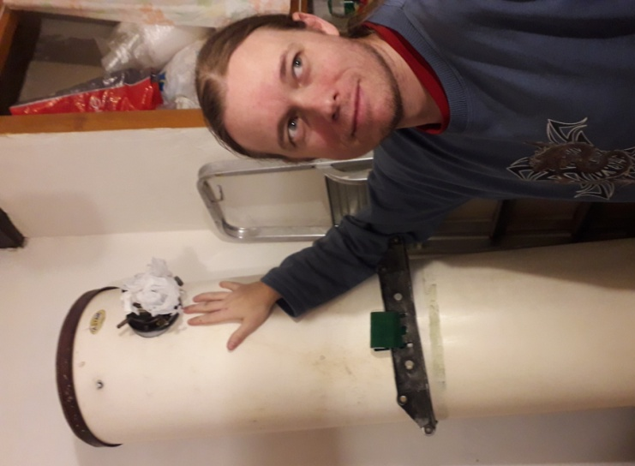
Nous avons pu signer une convention avec la Semeuse qui met à notre disposition un morceau de terrain pour que nous puissions installer le télescope dont M. Rolland Vidal nous a fait don. Une demande d’aide a été préparée pour la région et la CAF afin de réaliser l’abris pour le télescope.

- Fête de la science :
Si nous souhaitons bien évidemment, participer à la fête de la science l’année prochaine, l’envergure de la manifestation sera conditionnée par l’implication financière des partenaires, un dossier APERFET sera déposé cette année, une copie a été envoyée à Mme Anne Sophie Coldefy pour relecture.

ARTICLES DE PRESSE :
